雅安中学2012-2013学年高一上期（10月）月考试题
生 物 试 题
（命题人：曹松梅 审题人：闫 滨）

本试卷分为第Ⅰ卷（选择题）和第Ⅱ卷（非选择题）两部分。满分100分，考试时间90分钟。考试结束后，将答题卷和机读卡一并收回。
第Ⅰ卷 选择题（共50分）

一、单项选择题：本题共50小题。每小题1分，共50分。每小题给出的四个选项中，只有一个选项最符合题目要求。请将正确的选项填涂在机读卡上
1．在生命系统的各个层次中，能完整地表现出各种生命活动的最微小的层次是
A、细胞 B、个体 C、 种群 D、生态系统
2．病毒、蓝藻、和酵母菌都具有的物质或结构是
A．细胞壁 B．细胞膜 C．核糖体 D．核酸
3．下列关于细胞与生命活动的叙述，错误的是
A．生命活动离不开细胞
B．病毒不具有细胞结构，所以它的生命活动与细胞无关
C．细胞是生物体结构和功能的基本单位
D．多细胞生物依赖高度分化的细胞密切协作，才能完成生命活动
４．下面只属于个体层次的是
Ａ.小麦的根 Ｂ.酵母菌 Ｃ.皮肤的表皮 Ｄ.一颗小青菜
５.人体的心脏和桃树叶都属于器官，是因为二者
Ａ.均由不同的细胞构成 Ｂ.均由细胞构成
Ｃ.均由几种不同的组织构成 Ｄ.功能相同
６.下列生物在结构上相似的是
Ａ.蓝藻和衣藻 Ｂ.大肠杆菌和酵母菌
Ｃ.玉米和水稻 Ｄ.根瘤菌和大豆
７.玉米和马的生命系统的结构层次的主要差异表现在玉米没有
Ａ.组织 Ｂ.器官 Ｃ.系统 Ｄ.群落
８．使用显微镜观察植物细胞装片时，如果将低倍物镜转换成高倍物镜，看到的情况是
A．细胞数目多，视野大而亮 B．细胞数目少，视野小而暗
C．细胞数目多，视野大而暗 D．细胞数目少，视野小而亮
９．要将在低倍显微镜下看到的在左上角的物像移到视野中央，该怎样移动装片？
A.向左上角移 B.向右上角移 C.向左下角移 D.向右下角移
10．用显微镜一个目镜分别和四个不同倍数的物镜组合起来观察血细胞涂片。当成像清晰时，每一物镜与载玻片的距离如图所示。如果载玻片位置不变，用哪一物镜在一个视野中看到的细胞最多

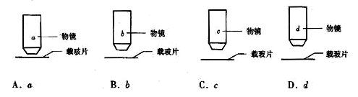

11．下列属于大量元素的一组是
A、Ca、C、O、Mn B、H、O、K、Cl C、P、N、C、Mo D、N、S、O、Mg
12．下列生物属于原核生物的是
A、乙肝病毒 B、酵母菌 C、疟原虫 D、念珠藻
13．用高倍镜观察酵母菌和乳酸菌，可以用来鉴别两者差异的主要结构有
A．细胞壁 B.细胞膜 C.核膜 D.细胞质
14．禽流感病毒与大肠杆菌最明显的区别是
A.无成形的细胞核 B.无细胞结构
C.无蛋白质 D.无遗传物质
15. 细胞学说主要阐明了
A.细胞的多样性 B.细胞结构的复杂性
C.生物体结构的统一性 D.生物界的多样性
16.羊通过吃草获得化合物和元素，那么羊和草体内的各种化学元素
A．种类差异很大，含量大体相同 B．种类大体相同，含量差异很大
C．种类和含量都是大体相同 D．种类和含量差异都很大
17.下列实验需要加热才能显现颜色的是
A.双缩脲试剂鉴定蛋白质 B.苏丹III染液鉴定脂肪
C.斐林试剂鉴定还原糖 D.碘液鉴定淀粉
18.下列有关蛋白质检测和观察的操作中，错误的是
A.如果使用蛋清液，最好稀释以后再用
B.先加入双缩脲试剂A液，后加入B液
C.如果组织样液中含有蛋白质，结果显紫色
D.双缩脲试剂A液和B液混合均匀后再加入组织样液中
19.下列哪个实验需要使用显微镜
A．可溶性还原糖实验 B．淀粉的鉴定
C．蛋白质的鉴定 D．脂肪的鉴定
20．组成人体细胞的主要元素中占细胞鲜重百分比最多的是
A．氧元素 B．氢元素 C．碳元素 D．硅元素

21．以下不是氨基酸的是
COOH
|
A．NH₂—CH₂—COOH B．H₂N—CH—C—OH
||
O
OH H NH₂
| | |
C．HOOC—CH—N—H D．H—C—O—OH
|
CH₃

22．富含蔗糖的甘蔗茎秆细胞中，占干重和鲜重最多的化合物分别是
A．蛋白质、蔗糖 B．蔗糖、蛋白质 C．蛋白质、水 D．蔗糖、水
23．组成胰岛素的基本组成单位是
A．葡萄糖 B．核苷酸 C．磷脂 D．氨基酸
24．在组成生物体蛋白质的氨基酸中，酪氨酸几乎不溶于水，而精氨酸易溶于水，这种差异的产生取决于
A．两者的R基组成不同
B．酪氨酸的氨基多
C．两者的结构完全不同
D．精氨酸的羧基多
25．蛋白质和多肽的主要区别在于蛋白质分子
A．包含的氨基酸多 B．能水解成氨基酸 C．空间结构更复杂 D．相对分子质量大
26．抗体和胃蛋白酶都是蛋白质，但这两种蛋白质的功能却完全不同，其原因不可能是
A．组成蛋白质的氨基酸种类
B．组成蛋白质的数量和排列顺序不同
C．蛋白质的空间结构不同
D．蛋白质中组成肽键的化学元素不同
27.一条由10个氨基酸分子脱水缩合而成的肽链中含有—NH₂和—COOH的最小数目是
A．11和11 B．10和10 C．9和9 D．1和1
28．一个由n条肽链组成的蛋白质分子共有m个氨基酸，该蛋白质分子完全水解共需水分子（ ）个。
A．n－m B．m C．m＋n D． m－n
29． 两个氨基酸缩合成二肽产生一个水分子，这个水分子中的氢来自
A．氨基 B．R基 C．氨基和羧基 D．羧基
30． 在DNA中有而在RNA中没有的碱基是
A．腺嘌呤 B．鸟嘌呤 C．尿嘧啶 D．胸腺嘧啶
31．由一分子含氮碱基、一分子磷酸和一分子化合物a构成了复杂的双螺旋结构的化合物b，对a和b的准确叙述是
A．a是核糖，b为核糖核酸 B．a是脱氧核糖，b为脱氧核糖核酸
C．a是脱氧核糖，b则为脱氧核苷酸 D．a是五碳糖，b则为核酸
32．下列有关核酸的叙述中，正确的是
A．除病毒外，一切生物都有核酸存在
B．核酸是由C、H、O、N元素组成的化合物
C．组成核酸的基本单位是脱氧核苷酸
D．核酸是生物的遗传物质
33．在玉米根毛细胞所含有的核苷酸中，含有碱基A、G、C、T的核苷酸共有
A．4种 B．5种 C．7种 D． 8种
34．淀粉、脂肪、蛋白质和DNA共有的化学元素是
A．C、H、O B．C、H、O、N C．C、H、O、N、P D．C、H、O、N、P、S
35．下列各项中，动物细胞内不具有的是
A．葡萄糖 B．糖原 C．核糖 D．纤维素
36．某广告称某种牌号的八宝粥（含桂圆、红豆、糯米等）不加糖，但比加糖还甜，最适合糖尿病人食用。你认为下列关于病人能否食用此八宝粥的判断中，不正确的是
A．糖尿病人应少吃含糖的食品，该八宝粥未加糖，可以放心食用
B．这个广告有误导喜爱甜食消费者的嫌疑，不甜不等于没有糖
C．不加糖不等于没有糖，糖尿病人食用需慎重
D．不能听从厂商或广告商的宣传，应询问医生
37．某生物兴趣小组对某一物质进行测定，发现其中的C、H、N三种元素的质量分数仅占1%，该物质可能是
A．蔬菜 B．岩石 C．干种子 D．骨组织
38．维持高等动物第二性征的物质属于
A．核酸 B．糖类 C．蛋白质 D．脂质
39．在人体细胞中除了细胞核外，以下哪些结构里还含有DNA
A．线粒体 B．叶绿体 C．核糖体 D．液泡
40．细胞内组成RNA的五碳糖是
A．核糖 B．葡萄糖 C．脱氧核糖 D．麦芽糖
41．下列有关表述正确的是
A．植物细胞壁的主要成分是氨基酸
B．构成细胞的任何一种化合物都能在无机自然界找到
C．只有多糖、蛋白质、脂肪三类物质以碳链为骨架
D．被形容成“生命燃料”的物质是葡萄糖
42．对细胞中某些物质的组成进行分析，可以作为鉴定真核生物的不同个体是否为同一物种的辅助手段，一般不采用的物质是
A．核苷酸 B．DNA C．RNA D．蛋白质
43．禽流感病毒的遗传物质是RNA，如果禽流感病毒的组成物质在某些酶的作用下彻底水解，可以得到的水解产物主要有
A．碱基、脱氧核糖、磷酸、氨基酸 B．碱基、核糖、磷酸、葡萄糖
C．碱基、葡萄糖、磷酸、甘油、脂肪酸 D．碱基、核糖、磷酸、氨基酸
44．在观察DNA和RNA在细胞中的分布实验中，制成装片以后要
A．先水解再烘干 B．先烘干再水解
C．自然晾干后直接观察 D．立即水解
45．右图所示是某动物组织的一个细胞，其细胞质内所含的糖类和核酸主要是
A．糖原和DNA B．糖原和RNA C．淀粉和DNA D．淀粉和RNA
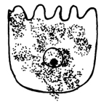
46．下列有关蛋白质的叙述中，正确的是
A．能起催化作用的物质就是蛋白质
B．构成蛋白质的氨基酸主要有20个
C．DNA和RNA是人的遗传物质
D．促使蛋白质分解成氨基酸的酶也是蛋白质
47.细胞中含有N元素的生物大分子是
A．核苷酸和糖原 B．胰岛素和核酸
C．氨基酸和胰岛素 D．血红蛋白和纤维素
48.下列关于构成细胞化合物的叙述，正确的是
A．蛋白质不能作为能源物质 B．核酸都存在于细胞核中
C．脂质都能作为储能物质 D．糖类是生物体的重要成分
49.制作脱氧核苷酸模型时，各部件之间需要连接，如图所示，其中正确的是
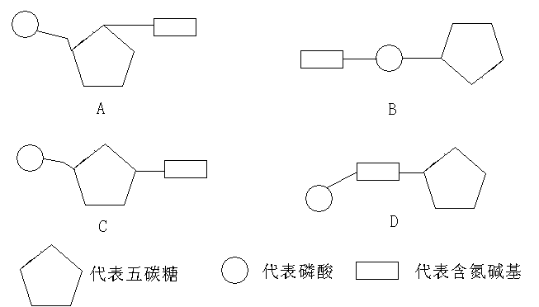
50.下列关于细胞的主要化学成分的叙述，不正确的是
A、蛋白质的多样性与氨基酸的种类、数目、排列等有关
B、脱氧核糖核酸是染色体的主要成分之一
C、胆固醇、性激素、维生素D都属于脂质
D、动物乳汁中的乳糖和植物细胞中的纤维素都属于多糖

座位号
雅安中学2012-2013学年高一上期（10月）月考试题
生 物 试 题
本试卷分为第Ⅰ卷（选择题）和第Ⅱ卷（非选择题）两部分。满分100分，考试时间90分钟。考试结束后，将第Ⅱ卷和机读卡一并收回。
第Ⅱ卷 非选择题（共50分）

三、非选择题：本大题包括5个小题，共50分。
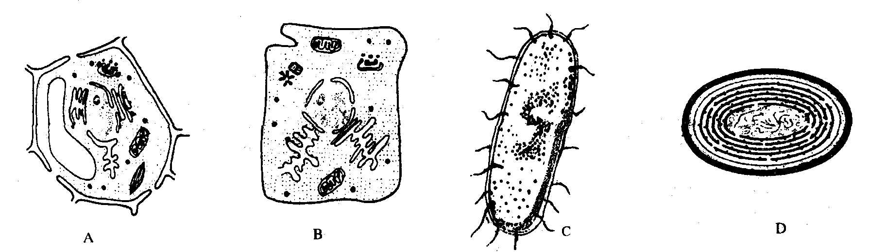
41．（９分） 细胞是生物体结构和功能的基本单位，又是新陈代谢的主要场所。据图回答：

（1）动、植物细胞的最主要区别是看其有无 。以上4个图中属于原核细胞的是 。蓝藻是 （填字母 ）其能进行光合作用原因是其具有 、 。
（2）B细胞与D细胞结构中无明显差异的结构是 、
（3）C细胞的DNA主要存在于 A细胞的DNA主要存在于
42、（12分）研究人员对取自5种不同生物的部分生活细胞（甲、乙、丙、丁、戊）进行分析、观察等实验，获得的结果如下表：（表中“√”表示有，“╳”表示无）
 | 核膜 | 叶绿素 | 叶绿体 | 细胞膜 | 细胞质 | 细胞壁
甲 | √ | √ | √ | √ | √ | √
乙 | √ |  | ╳ | √ | √ | √
丙 | √ | ╳ | ╳ | √ | √ | ╳
丁 | ╳ | √ | ╳ | √ | √ | √
戊 | ╳ |  | ╳ | √ | √ | √
请据表作答：甲、乙、丙、丁、戊五种细胞中：
- _____ __最可能取自高等植物，判断依据是_______ __ ； ____ ___ _最可能取自动物，判断依据是_______ __ ；
（２）______ ____最可能是原核细胞，判断依据 。
43．（7分)下列是某化合物的结构简图，据图回答：

（1）此化合物的名称是 ，组成蛋白质的氨基酸有约 种。

（2）图中④的名称是 ；图中表示R基的代号是 。

（3）形成该化合物的生物化学反应叫做 ，在这个过程中，相对分子质量减少了 。
（4）组成这类化合物的基本单位的结构通式是____ ____________。
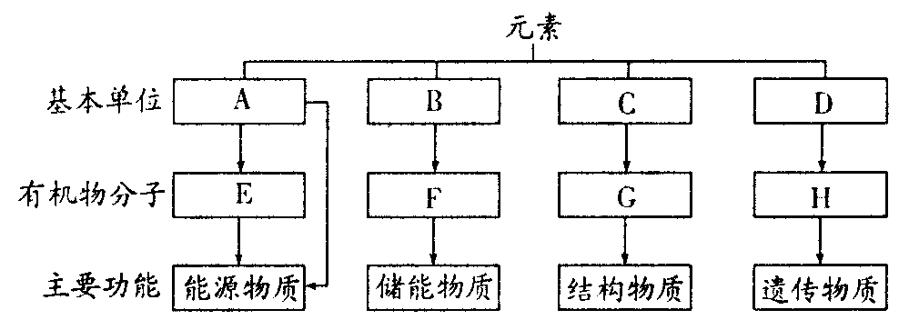
44．（7分）下图表示细胞中四种有机物的组成及功能。请据图回答：

(1)A是 。E在动物内是指 ，在植物体内主要指 。
(2)F是 ，它是由B(脂肪酸和甘油)形成的。
(3)C是 。
(4)D是 ，H是 。
45．（8分）狂犬病由狂犬病毒（遗传物质为RNA）引起，人类也会因狂犬咬伤而感染，其他感染此病的恒温动物如猫、狼、狐等也可传播。就目前而言，注射狂犬疫苗是预防狂犬病的有效途径。
要研制狂犬疫苗，必须知道其大分子组成，设计实验探究其物质组成。
- 实验原理：RNA溶液遇吡罗红染液显红色。
还需要补充的两个实验原理是：

①
②
- 实验步骤：
①用三支洁净的试管分别取等量的含有狂犬病病毒的溶液，编号为A、B、C；
②向A试管中滴加适量的甲基绿染液，震荡；
③向B试管中滴加适量的吡罗红染液，震荡；
④向C试管中
（3）设计一个表格并记录实验结果。（略）
（4）实验结论：

雅安中学2012-2013学年高一上期（10月）月考试题
生 物 试 题参考答案
1—50*1=50
1-5： ADBDC 6-10：CCBAD 11-15：DDCBC 16-20：BCDDA
21-25：DCDAC 26-30：DDDCD 31-35：BDCAD 36-40：ABDAA
41-45：DADBB 46-50：DBDCD

41．９分 每空1分
（1）细胞壁 C、D D 叶绿素、藻蓝素
（2）细胞膜 、 核糖体
(3)拟核 细胞核
42．12分 每空2分
(1)甲、乙 细胞中有核膜和细胞壁
(2)丙 细胞中有核膜却无细胞壁
(3)丁、戊 无核膜
43．14分 每空2分
（1）三肽；20；
（2）肽键；②③⑤；
（3）脱水缩合（2分）；54（2分）；
（4）略（2分）
44．７分 每空1分
(1)葡萄糖 糖元 淀粉
(2)脂肪
(3)氨基酸 (4)核苷酸 核酸
45．8分 每空2分
（1）①蛋白质溶液与双缩脲试剂反应显紫色
②DNA溶液遇甲基绿呈绿色
（2）④滴加适量的双缩脲试剂，震荡
（4）狂犬病病毒由蛋白质和RNA组成

